**Лабораторная работа № 12-13 «Знакомство с** **контроллером Leica CS20»**

Назначение контроллера

**Составляющие контроллера Leica CS20**

**Верхняя часть**

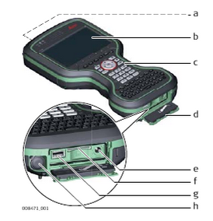

**Нижняя часть**

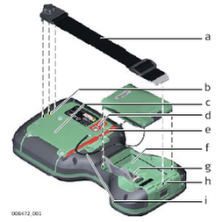

**Пользовательский интерфейс**

**Схема клавиатуры**

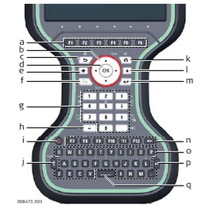

**Клавиши**

|  |  |  |
| --- | --- | --- |
| Клавиша |  | Назначение |
| Функцио-  нальные кла-  виши  F1-F6 |  |  |
| Функцио-  нальные кла-  виши  F7-F12 |  |  |
| Алфавитно-  цифровые  клавиши |  |  |
| Цифровые  клавиши |  |  |
| CAPS Lock |  |  |
| Стереть влево |  |  |
| Выход (ESC) |  |  |
| Fn |  |  |
| Пробел |  |  |
| Ввод |  |  |
| ВКЛ/ВЫКЛ |  |  |
| Избранное |  |  |
| Главный  экран |  |  |
| Камеры |  |  |
| Клавиши  навигации |  |  |
| OK |  |  |
| Стереть  влево |  |  |

**Комбинации клавиш**

|  |  |
| --- | --- |
| Клавиша | Назначение |
|  |  |
|  |  |
|  |  |
|  |  |
|  |  |
|  |  |
|  |  |
|  |  |
|  |  |
|  |  |

**Принцип работы**

**Клавиатура и сенсорный экран**

Пользовательским интерфейсом можно пользоваться как с помощью клавиатуры, так и сенсорного дисплея, оснащенного специальным пером. Порядок действий один и тот же для клавиатуры и сенсорного дисплея, отличие состоит в способе выбора и ввода данных.

**Работа с клавиатурой**

Выбор и ввод данных производится с помощью кнопок клавиатуры.

**Работа с сенсорным дисплеем**

Выбор и ввод данных производится по дисплею с помощью специального пера.

|  |  |
| --- | --- |
| Эксплуатация | Описание |
| Выбор объекта на экране |  |
| Запуск режима редактирования в полях ввода |  |
| Выделение раздела или его части для редактирования |  |
| Подтверждение введенных данных и выход из режима редактирования |  |
| Для открытия контекстного меню |  |

**Индикаторы на CS20**

Полевой контроллер оснащен светодиодными индикаторами. Они информируют о состоянии контроллера.

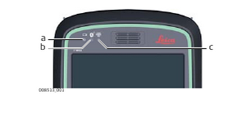

Описание индикаторов

|  |  |  |
| --- | --- | --- |
| Индикатор | Индикатор  статуса | Состояние полевого контроллера |
| Индикатор  питания | выключено |  |
| зеленый |  |
| мигающий  зеленый |  |
| красный |  |
| мигающий  красный |  |
| быстро  мигающий  красный |  |
| Индикатор  Bluetooth | зеленый |  |
| синий |  |